HƯỚNG DẪN SỬ DỤNG · CHƯƠNG 1 / 5
Làm quen và dựng khung dự án
Ví dụ xuyên suốt: Nhà máy điện mặt trời Ninh Sơn 1 — 50 MWp

Phần mềm: T17Mind, bản chạy trực tiếp trên Windows — không cần cài đặt, không cần Internet.
File đi kèm chương này: NMDMT-C1-khung-du-an.t17m — bản đồ hoàn chỉnh của chương 1 (49 node) để đối chiếu hoặc làm điểm xuất phát.
Thời gian thực hành: khoảng 45–60 phút.
Về dữ liệu trong tài liệu
Toàn bộ nhân vật, tên công ty, địa điểm và số liệu trong tài liệu này là giả định, chỉ để minh hoạ cách dùng phần mềm. Đây không phải tư vấn đầu tư, kỹ thuật hay pháp lý. Với dự án thật, hãy đối chiếu quy định và số liệu hiện hành.

Nội dung chương
Mục | Nội dung
1.1 | T17Mind là gì và cài đặt như thế nào
1.2 | Bài toán xuyên suốt: xây dựng nhà máy điện mặt trời
1.3 | Làm quen với màn hình
1.4 | Dựng khung dự án bằng 8 nhánh chính
1.5 | Mở rộng nhánh bằng các ý con
1.6 | Sửa, di chuyển, xoá và hoàn tác
1.7 | Giữ sơ đồ gọn gàng: thu gọn, bố cục, phóng to thu nhỏ
1.8 | Tìm kiếm
1.9 | Lưu, mở lại và nơi dữ liệu nằm
1.10 | Kết quả, bài tập và xử lý sự cố nhanh
PL | Phụ lục: phím tắt của chương và lộ trình 5 chương

Chương 1. Làm quen và dựng khung dự án
Mục tiêu của chương
Sau chương này bạn sẽ:
• Hiểu T17Mind dùng để làm gì và biết bài toán xuyên suốt của cả bộ hướng dẫn.
• Nhận ra các khu vực của màn hình và dùng được các thao tác nền: tạo, sửa, di chuyển, xoá, hoàn tác node.
• Thu gọn nhánh, đổi bố cục, phóng to thu nhỏ và tìm kiếm trên sơ đồ.
• Lưu, mở lại bản đồ, và biết dữ liệu của mình nằm ở đâu.
• Có trong tay bản đồ khung dự án 49 node cho nhà máy điện mặt trời.

1.1 T17Mind là gì và cài đặt như thế nào
T17Mind là phần mềm vẽ sơ đồ tư duy (mind map) dành cho công việc nghiêm túc: dự án nhiều bên, nhiều hồ sơ, nhiều con số. Bạn viết ý chính ở giữa, toả ra các nhánh, rồi đính kèm vào từng ý những gì cần thiết — văn bản, bảng, hình ảnh — thay vì để rải rác trong Word, Excel và email.
So với một sơ đồ tư duy thông thường, T17Mind có thêm:
• Card: mỗi node có thể mang một “thẻ hồ sơ” gồm văn bản, bảng và ảnh (học ở chương 3).
• Làm việc ngoại tuyến: mọi dữ liệu nằm trên máy của bạn, không cần mạng, không cần tài khoản.
• Hoàn tác mọi thao tác: sửa sai ở bất kỳ bước nào cũng quay lại được bằng Ctrl+Z.
• Xuất tài liệu: biến cả bản đồ (hoặc một nhánh) thành file Word có mục lục, bảng, hình (chương 4).
• Một thư mục dữ liệu mang đi được: chép cả thư mục sang máy khác là mang theo toàn bộ công việc.

Cài đặt (bản chạy trực tiếp trên Windows)
Bước 1. Giải nén file T17Mind-moi-nhat-portable.zip vào một thư mục tuỳ chọn, ví dụ D:\T17Mind-Test. Không cần quyền quản trị.
Bước 2. Nháy đúp T17Mind.exe. Lần đầu, nếu Windows hiện cảnh báo SmartScreen, chọn Thông tin thêm → Vẫn chạy.
Bước 3. Giải nén gói file mẫu của bộ hướng dẫn sang thư mục khác (ví dụ D:\mau) để dùng khi thực hành.
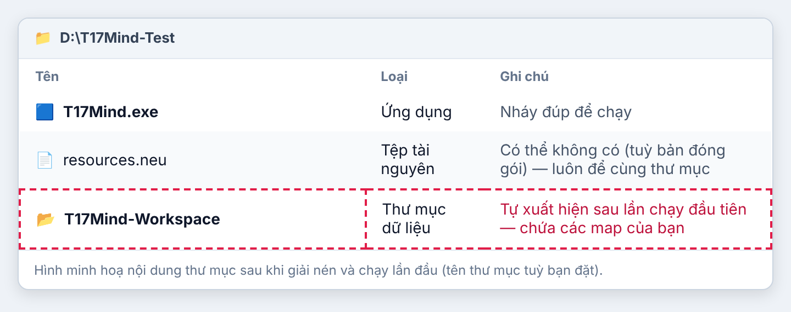
Hình 1.1 — Nội dung thư mục sau khi giải nén và chạy lần đầu. Thư mục T17Mind-Workspace tự xuất hiện cạnh file exe.
Mẹo
Hãy đặt T17Mind ở một thư mục cố định (không để trong thư mục Tải xuống). Toàn bộ bản đồ của bạn sẽ nằm trong thư mục T17Mind-Workspace ngay cạnh file exe — sao chép cả thư mục là sao lưu được toàn bộ công việc.

1.2 Bài toán xuyên suốt: xây dựng nhà máy điện mặt trời
Cả bộ hướng dẫn dùng một dự án duy nhất làm ví dụ. Mỗi chương thêm một lớp công việc vào cùng bản đồ, nên khi đọc xong bạn có một bản đồ dự án hoàn chỉnh.
Phát biểu vấn đề
Công ty CP Năng lượng Xanh Phương Nam muốn đầu tư Nhà máy điện mặt trời Ninh Sơn 1, công suất 50 MWp, trên khoảng 62 ha đất tại Ninh Sơn, Ninh Thuận. Tổng vốn dự kiến 900 tỷ đồng (30% vốn chủ sở hữu, 70% vay ngân hàng), thời gian xây dựng 12 tháng, vận hành 25 năm.
Bà Lan, giám đốc dự án, phải theo dõi cùng lúc: thủ tục xin phép, quan hệ với nhiều bên (chính quyền, điện lực, ngân hàng, nhà thầu, cộng đồng), kỹ thuật, pháp lý, khách hàng mua điện, doanh thu, lợi nhuận, tiến độ và rủi ro. Hiện thông tin nằm rải rác trong hàng chục file Word, Excel, email và ảnh chụp; mỗi lần họp hội đồng quản trị phải mất nhiều ngày tổng hợp.
Mục tiêu: dùng một bản đồ duy nhất để (1) nhìn toàn cảnh dự án, (2) theo dõi việc phải làm và việc đang vướng, (3) lưu hồ sơ ngay tại điểm liên quan, (4) xuất báo cáo cho hội đồng quản trị bằng vài thao tác.

Các nhân vật trong ví dụ
Nhân vật | Vai trò | Quan tâm chính
Bà Lan | Giám đốc dự án | Toàn cảnh, tiến độ, rủi ro; báo cáo hội đồng quản trị
Anh Minh | Trưởng phòng kỹ thuật | Thiết kế, thiết bị, đấu nối, vận hành
Chị Hà | Pháp chế | Giấy phép, hợp đồng, tuân thủ
Anh Đức | Tài chính | Vốn, doanh thu, lợi nhuận, hoàn vốn

Số liệu giả định sơ bộ (sẽ dùng lại ở các chương sau)
• Công suất lắp đặt: 50 MWp (khoảng 40 MWac). Diện tích: 62 ha.
• Vốn đầu tư: 900 tỷ đồng (vốn chủ 30%, vay 70%).
• Sản lượng ước tính: khoảng 82.500 MWh mỗi năm (1.650 kWh trên mỗi kWp).
• Giá bán điện giả định: 1.200 đồng/kWh → doanh thu khoảng 99 tỷ đồng mỗi năm.
• Chi phí vận hành giả định: khoảng 1,5% vốn đầu tư mỗi năm.

Tám câu hỏi mà bản đồ phải trả lời
# | Câu hỏi của bà Lan | Nhánh trên bản đồ | Học ở
1 | Dự án đã đủ giấy phép chưa, còn thiếu gì? | Xin phép & Thủ tục | Chương 1, 2
2 | Những bên nào liên quan, quan hệ ra sao? | Quan hệ các bên | Chương 2
3 | Kỹ thuật đã chốt đến đâu? | Kỹ thuật | Chương 3
4 | Hợp đồng và rủi ro pháp lý ở đâu? | Pháp lý | Chương 2, 3
5 | Ai mua điện, với giá nào? | Khách hàng & Mua điện | Chương 3
6 | Doanh thu mỗi năm bao nhiêu? | Doanh thu | Chương 3
7 | Lợi nhuận, hoàn vốn ra sao? | Lợi nhuận & Tài chính | Chương 3, 4
8 | Tiến độ và rủi ro hiện nay? | Tiến độ & Rủi ro | Chương 2, 4

1.3 Làm quen với màn hình
Mở T17Mind: bạn thấy một node gốc “Chủ đề trung tâm” nằm giữa vùng làm việc. Hình 1.2 đánh số các khu vực chính.
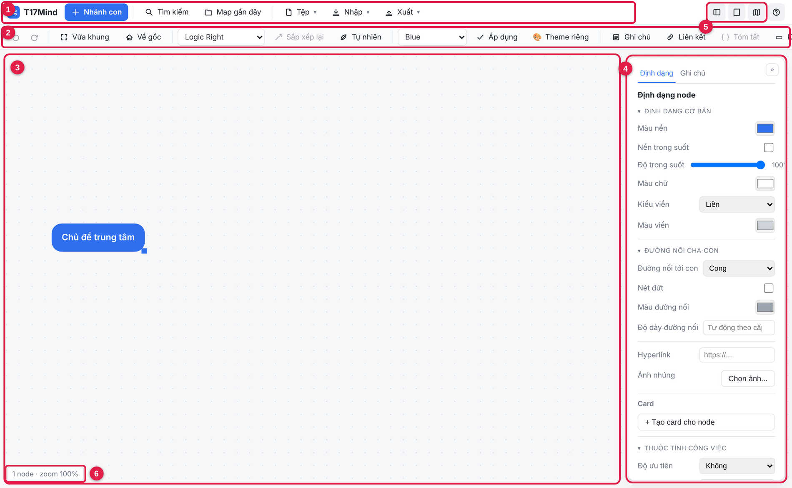
Hình 1.2 — Các khu vực của màn hình T17Mind.
Số | Khu vực | Dùng để
1 | Thanh trên | Nhánh con (thêm node con), Tìm kiếm, Map gần đây (danh sách bản đồ và nơi lưu), menu Tệp (Mới, Mở, Lưu, Lưu thành), Nhập và Xuất (Word, Excel, Markdown, ảnh…).
2 | Thanh công cụ | Hoàn tác / làm lại, Vừa khung, Về gốc, ô chọn bố cục, bộ theme màu, Ghi chú, Liên kết, Tóm tắt, Khoanh vùng… (kéo ngang để xem hết khi cửa sổ hẹp).
3 | Vùng sơ đồ | Nơi bạn vẽ và xem bản đồ. Kéo nền để di chuyển, cuộn chuột để phóng to / thu nhỏ.
4 | Khung Định dạng | Hiện khi bạn chọn một node: màu, viền, chữ, tiến độ, ưu tiên, Tag, biểu tượng, Card… Dùng nút » để thu gọn.
5 | Ba nút bật/tắt khung | Explorer (cây liệt kê node), Thư viện card, Minimap (bản đồ thu nhỏ). Nút ? bên cạnh mở bảng phím tắt.
6 | Thanh trạng thái | Số node của bản đồ và mức phóng to hiện tại.

Vài thuật ngữ dùng xuyên suốt
Thuật ngữ | Ý nghĩa
Map (bản đồ) | Một sơ đồ hoàn chỉnh, lưu thành một file. Một dự án có thể có nhiều map.
Node | Một ô chữ trên sơ đồ.
Node gốc | Node ở trung tâm, xuất phát của mọi nhánh.
Nhánh, node con / cha / cùng cấp | Node nối ra từ một node khác là con của nó; node đó là cha. Các node cùng cha gọi là cùng cấp (anh em).
Card | Thẻ hồ sơ gắn vào node (văn bản, bảng, ảnh) — sẽ học ở chương 3.

Mẹo
Rê chuột lên bất kỳ nút nào để xem chú thích. Nhấn phím ? để mở bảng phím tắt bất cứ lúc nào.

1.4 Dựng khung dự án bằng 8 nhánh chính
Việc đầu tiên của bà Lan là đặt tên dự án và dựng 8 nhánh lớn tương ứng 8 câu hỏi ở mục 1.2. Chỉ cần bàn phím.
Bước 1. Bấm đúp vào node gốc (hoặc chọn node rồi nhấn F2) để sửa chữ. Chọn hết chữ cũ bằng Ctrl+A, gõ Nhà máy điện mặt trời Ninh Sơn 1 — 50 MWp rồi nhấn Enter.
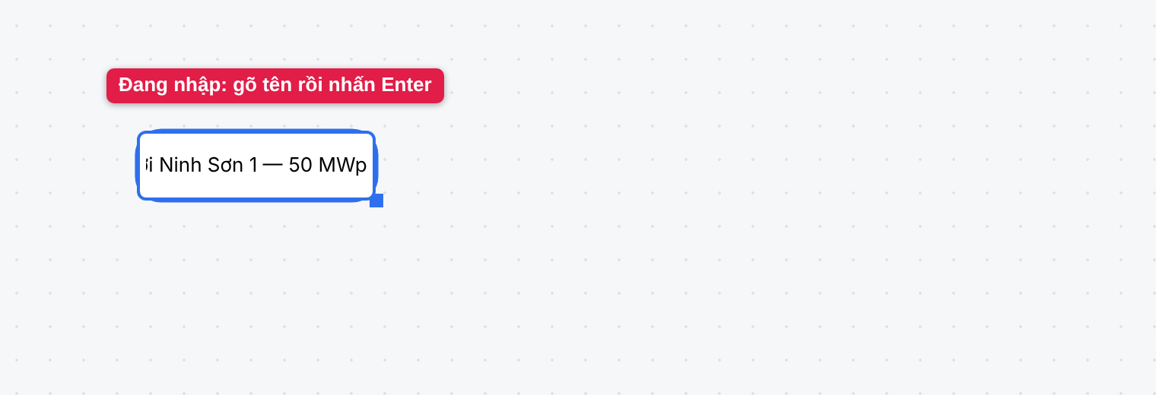
Hình 1.3 — Sửa chữ node gốc: ô nhập hiện ngay trên node.
Bước 2. Với node gốc đang được chọn, nhấn Tab. Một node con mới xuất hiện ở chế độ nhập; gõ Xin phép & Thủ tục rồi nhấn Enter để chốt chữ.

Hình 1.4 — Nhấn Tab để thêm nhánh đầu tiên.
Bước 3. Nhấn Enter thêm một lần nữa: một node cùng cấp xuất hiện bên dưới. Gõ tên nhánh kế tiếp, nhấn Enter để chốt, rồi Enter để thêm nhánh sau — lặp lại cho đủ 8 nhánh theo bảng bên dưới.
# | Tên nhánh
1 | Xin phép & Thủ tục
2 | Quan hệ các bên
3 | Kỹ thuật
4 | Pháp lý
5 | Khách hàng & Mua điện
6 | Doanh thu
7 | Lợi nhuận & Tài chính
8 | Tiến độ & Rủi ro

Bước 4. Bấm vào chỗ trống trên vùng sơ đồ để bỏ chọn. Bạn có 8 nhánh nối từ node gốc.
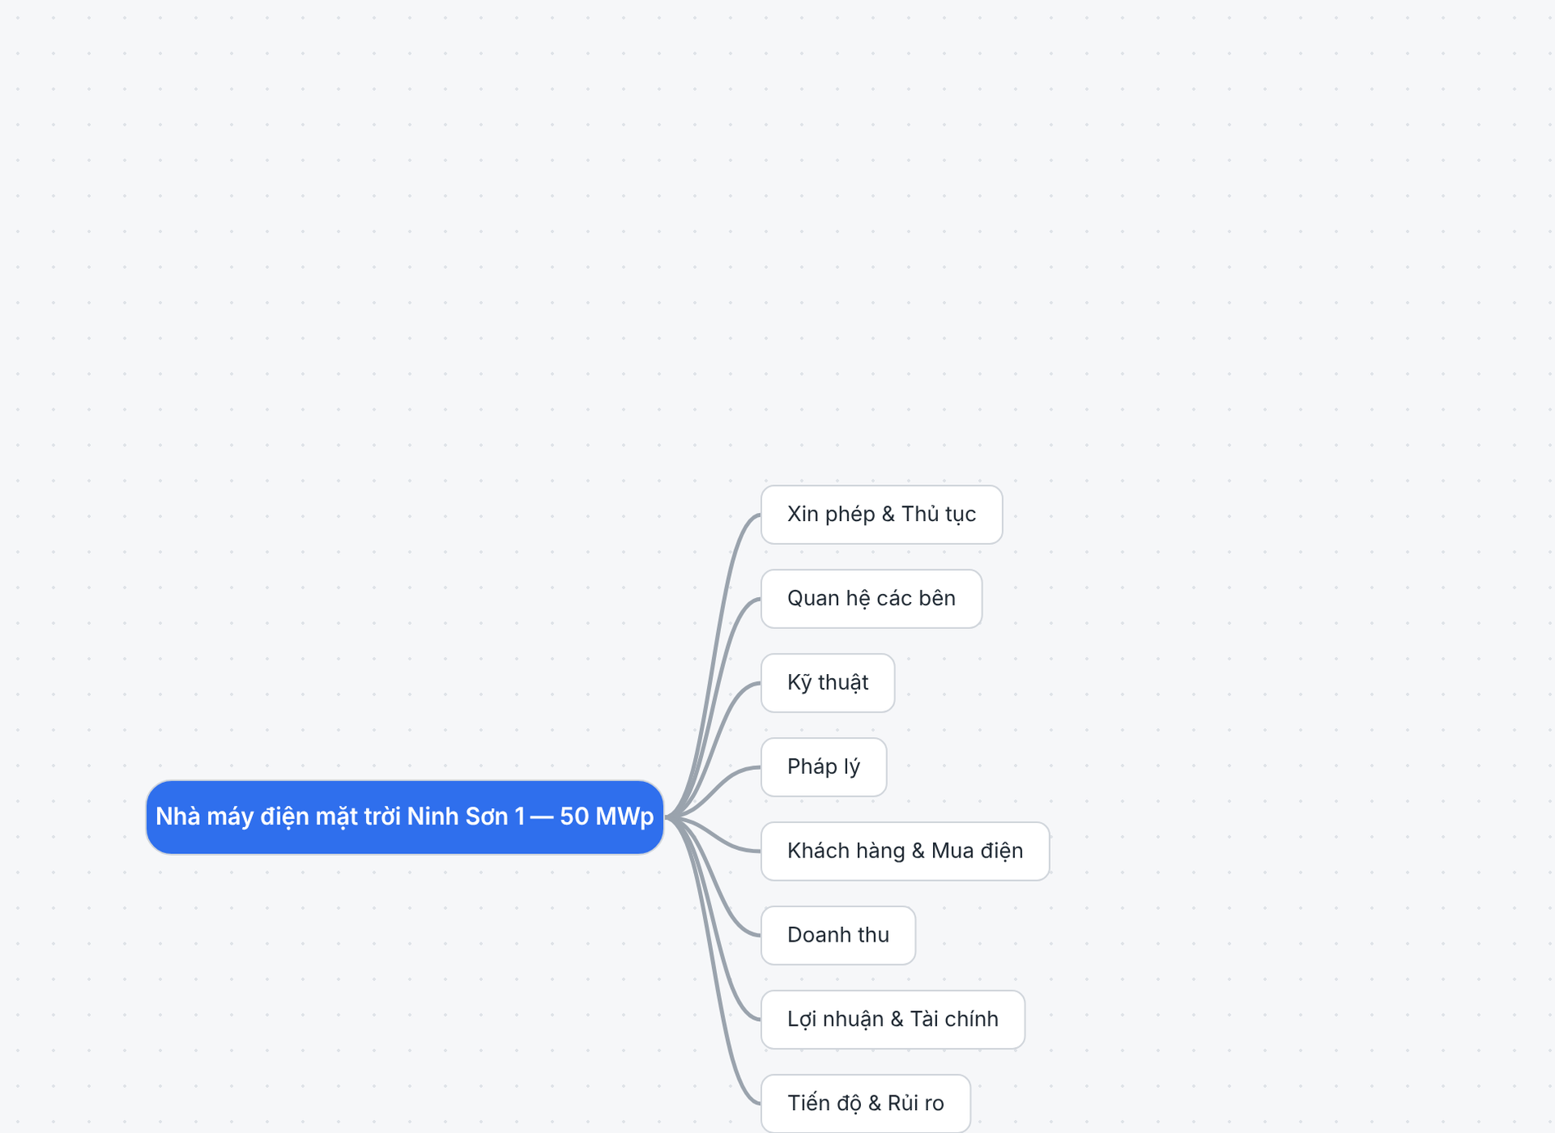
Hình 1.5 — Node gốc và 8 nhánh chính.
Nhớ hai phím này
• Tab = thêm node con của node đang chọn.
• Enter = chốt chữ đang gõ; nhấn thêm lần nữa = thêm node cùng cấp.
Hầu hết sơ đồ có thể dựng chỉ bằng hai phím này và bàn phím gõ chữ.

1.5 Mở rộng nhánh bằng các ý con
Mỗi nhánh lớn cần các ý con cụ thể. Chị Hà bắt đầu với nhánh Xin phép & Thủ tục, anh Minh với nhánh Kỹ thuật.
Bước 1. Bấm chọn node Xin phép & Thủ tục, nhấn Tab, gõ ý con đầu tiên rồi Enter.
Bước 2. Nhấn Enter lần nữa để thêm ý con kế tiếp cùng cấp; lặp lại cho đủ danh sách trong bảng.
Bước 3. Bấm chọn node Kỹ thuật và làm tương tự với ba ý con đầu tiên.
Nhánh | Các ý con cần thêm
Xin phép & Thủ tục | Chủ trương đầu tư · Bổ sung quy hoạch điện · Đất đai: thuê đất, giải phóng mặt bằng · Môi trường: đánh giá tác động · Xây dựng & phòng cháy chữa cháy · Giấy phép hoạt động điện lực
Kỹ thuật | Khảo sát và thiết kế · Tấm pin và inverter · Hợp đồng EPC (ở mục 1.6 bạn sẽ chuyển ý này sang nhánh Pháp lý)

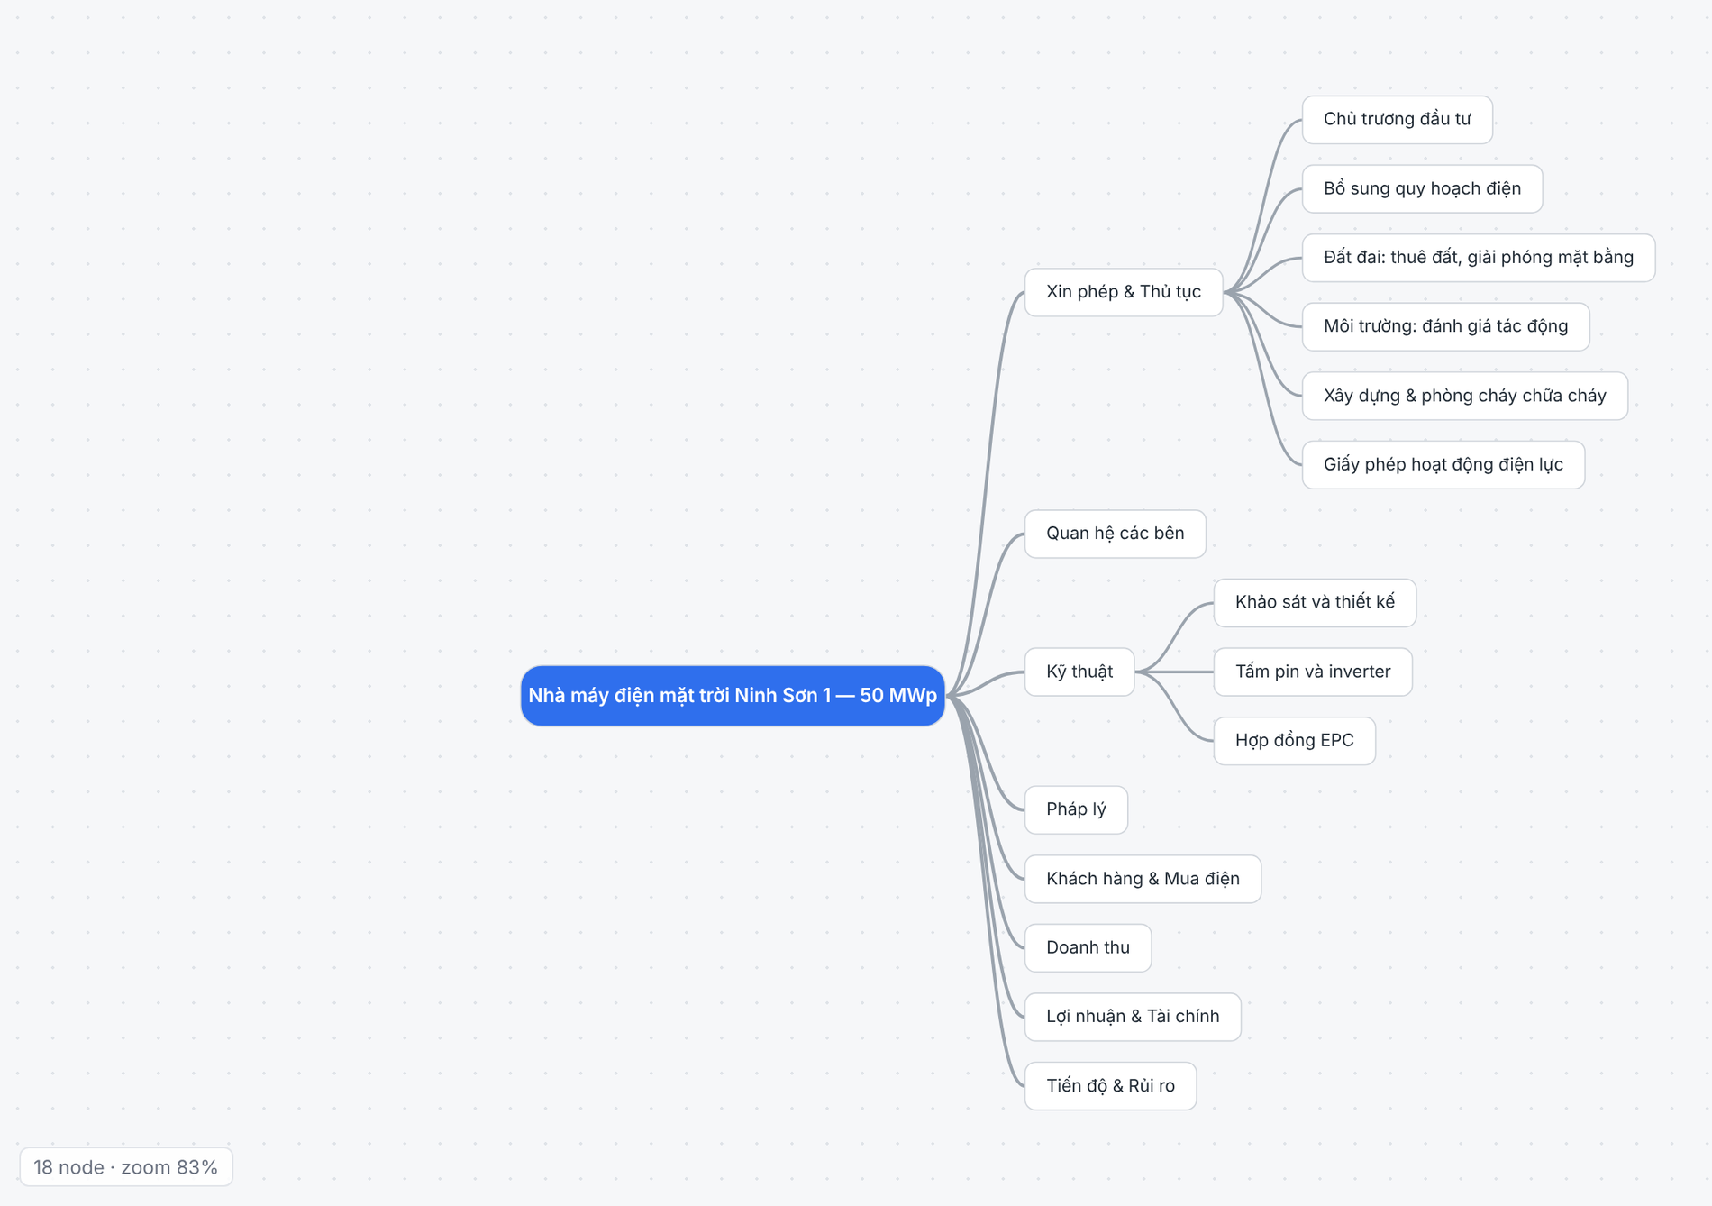
Hình 1.6 — Nhánh “Xin phép & Thủ tục” có 6 ý con; nhánh “Kỹ thuật” có 3 ý con. Sơ đồ đã được thu vừa khung nhìn.
Mẹo
Khi sơ đồ lớn dần, nhấn phím F để đưa toàn bộ sơ đồ vừa vào khung nhìn.
Di chuyển giữa các node bằng phím mũi tên: ← về node cha, → sang con đầu tiên, ↑ ↓ sang node gần nhất phía trên / dưới; Home về node gốc.

Bản đồ mẫu đã hoàn chỉnh
File NMDMT-C1-khung-du-an.t17m có đủ ý con cho cả 8 nhánh (49 node). Nếu muốn bỏ qua việc gõ, hãy mở file này (xem mục 1.9) và đọc tiếp từ mục 1.6.

1.6 Sửa, di chuyển, xoá và hoàn tác
Muốn | Cách làm
Sửa chữ của node | Chọn node, nhấn F2 (hoặc bấm đúp). Enter để chốt; Esc để huỷ phần vừa gõ.
Chuyển node sang nhánh khác | Giữ chuột trên node, kéo thả lên node muốn làm cha. Cả nhánh con đi theo.
Xoá node | Chọn node, nhấn Delete. Node con của nó bị xoá cùng.
Quay lại thao tác trước | Ctrl+Z (hoặc nút hoàn tác trên thanh công cụ).
Làm lại thao tác vừa hoàn tác | Ctrl+Shift+Z.
Nhân đôi / sao chép / dán | Ctrl+D nhân đôi node; Ctrl+C, Ctrl+X, Ctrl+V sao chép, cắt, dán cả nhánh.

Ví dụ: chuyển “Hợp đồng EPC” sang nhánh Pháp lý
Anh Minh lỡ để “Hợp đồng EPC” dưới nhánh Kỹ thuật, trong khi chị Hà muốn theo dõi nó ở nhánh Pháp lý.
Bước 1. Giữ chuột trên node Hợp đồng EPC (①).
Bước 2. Kéo sang node Pháp lý (②) rồi thả chuột.
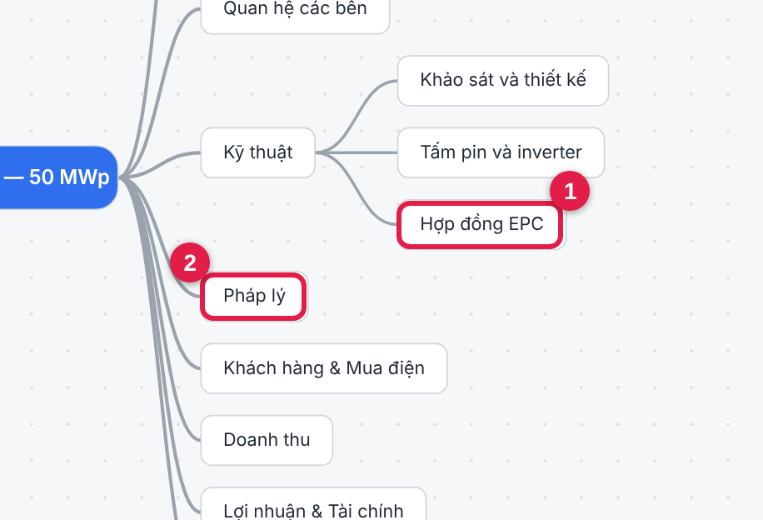 | 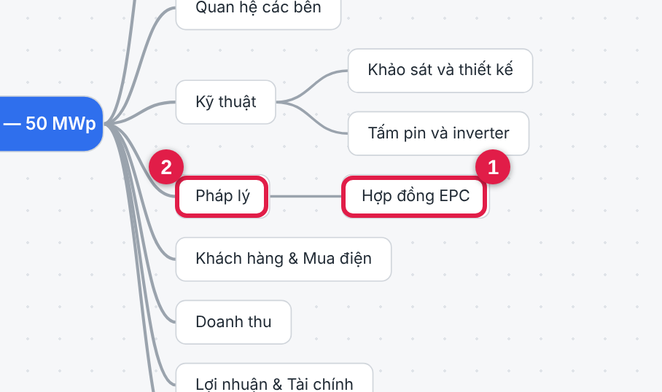
Trước: EPC nằm dưới Kỹ thuật | Sau: EPC là con của Pháp lý
Hình 1.7 — Kéo thả node để đổi cha. Các đường nối tự vẽ lại.

Xoá nhầm? Hoàn tác ngay
Mọi thay đổi trong T17Mind đều hoàn tác được — kể cả xoá cả nhánh, kéo thả, đổi bố cục. Hãy thử: chọn node Hợp đồng EPC, nhấn Delete, rồi nhấn Ctrl+Z.
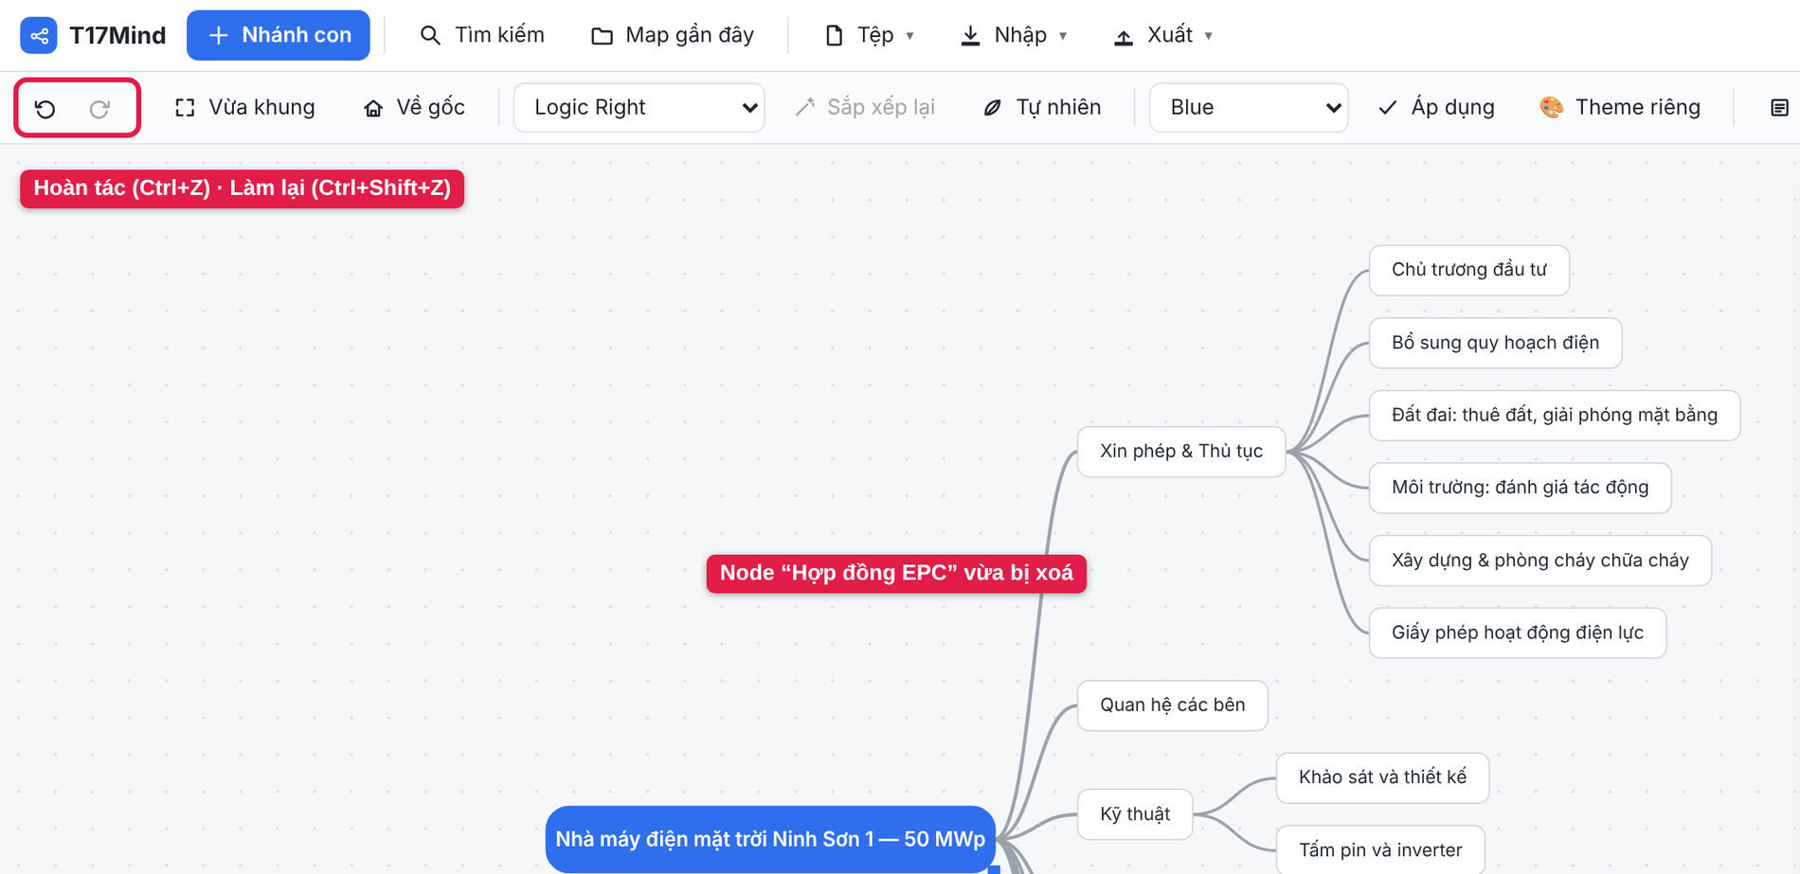
Hình 1.8 — Node vừa bị xoá; nút Hoàn tác / Làm lại nằm ở đầu thanh công cụ.
Lưu ý
Lịch sử hoàn tác tính theo từng map đang mở. Khi chuyển sang map khác, lịch sử của map trước không còn.

1.7 Giữ sơ đồ gọn gàng: thu gọn, bố cục, phóng to thu nhỏ

Thu gọn và mở rộng nhánh
Khi chỉ muốn xem một nhánh, hãy thu gọn các nhánh còn lại. Chọn node có con rồi nhấn C: các ý con ẩn đi, node hiện một chấm tròn nhỏ bên phải. Nhấn C thêm lần nữa để xoay vòng giữa các mức; Shift+C mở hết ngay. Bấm vào chấm tròn cũng bung nhánh ra.
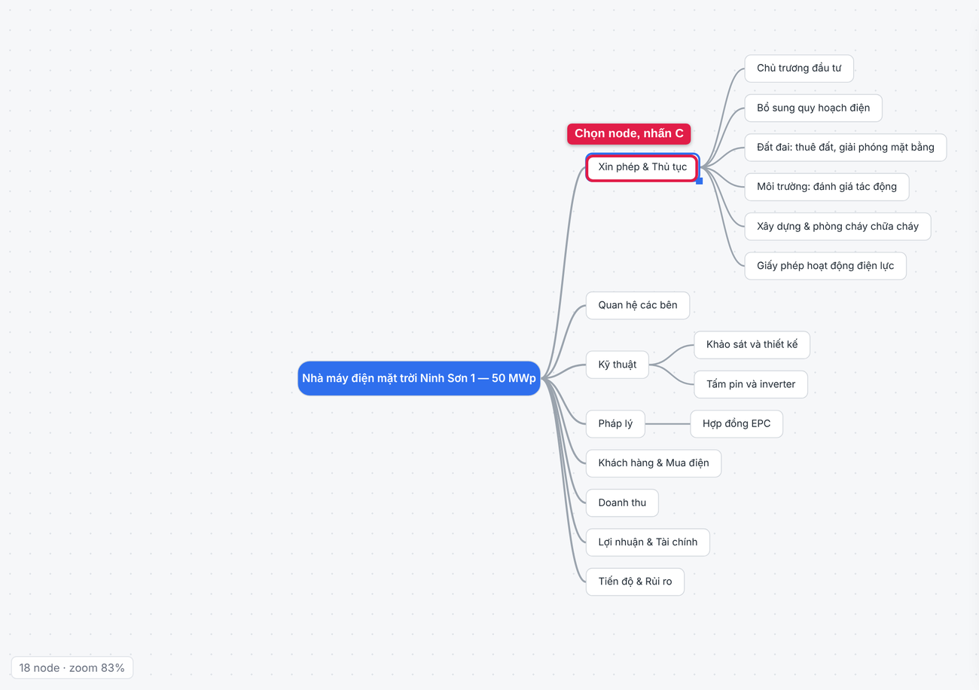 | 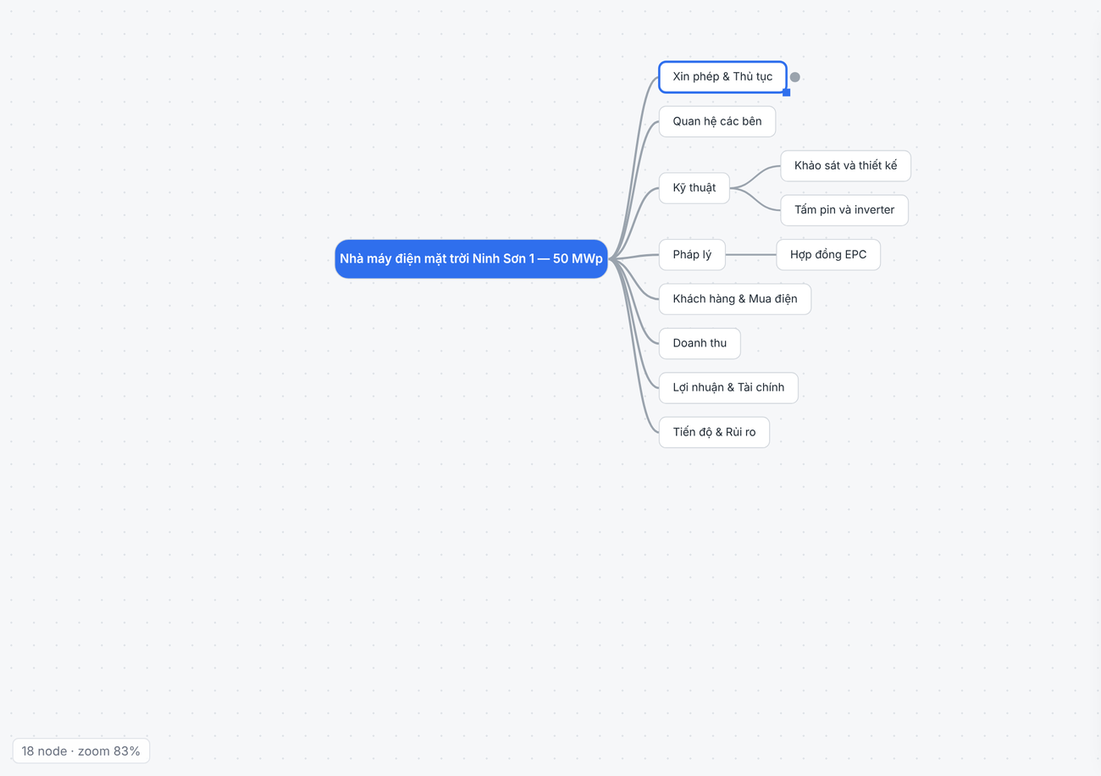
Trước: nhánh đang mở | Sau khi nhấn C: nhánh thu gọn
Hình 1.9 — Thu gọn nhánh “Xin phép & Thủ tục”. Chấm tròn cho biết nhánh còn ý con bị ẩn.

Đổi bố cục
Ô chọn bố cục trên thanh công cụ đổi cách trải sơ đồ. Với dự án này nên dùng Logic Both Sides (nhánh toả hai bên node gốc) để cân đối màn hình.
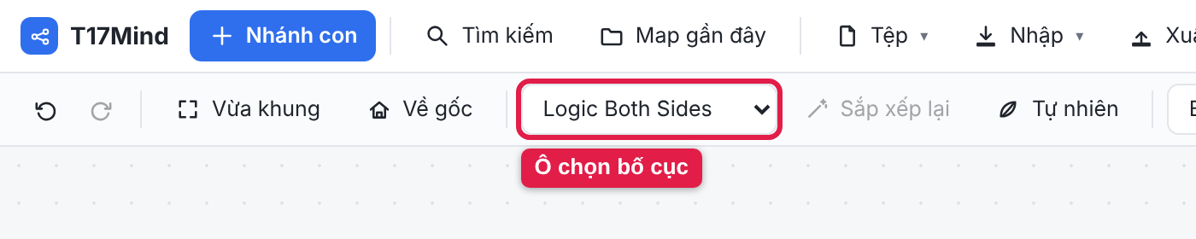
Hình 1.10 — Ô chọn bố cục nằm trên thanh công cụ, cạnh nút Về gốc.
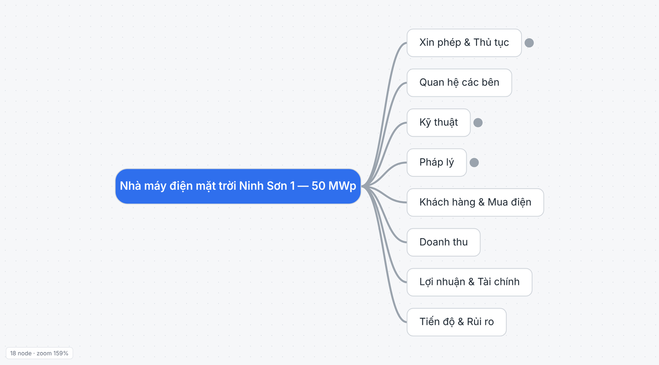 | 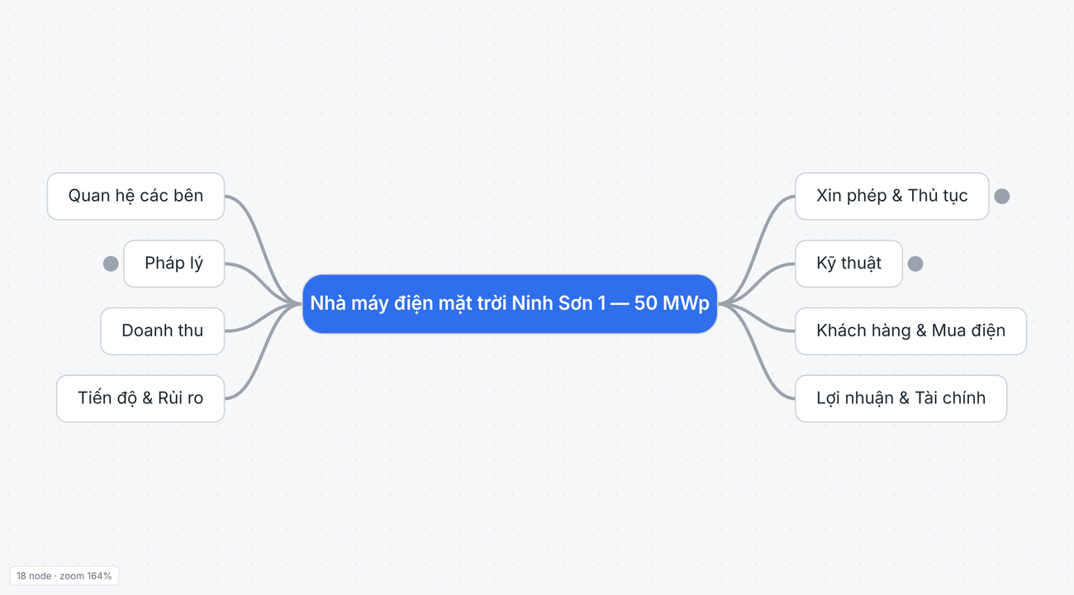 | 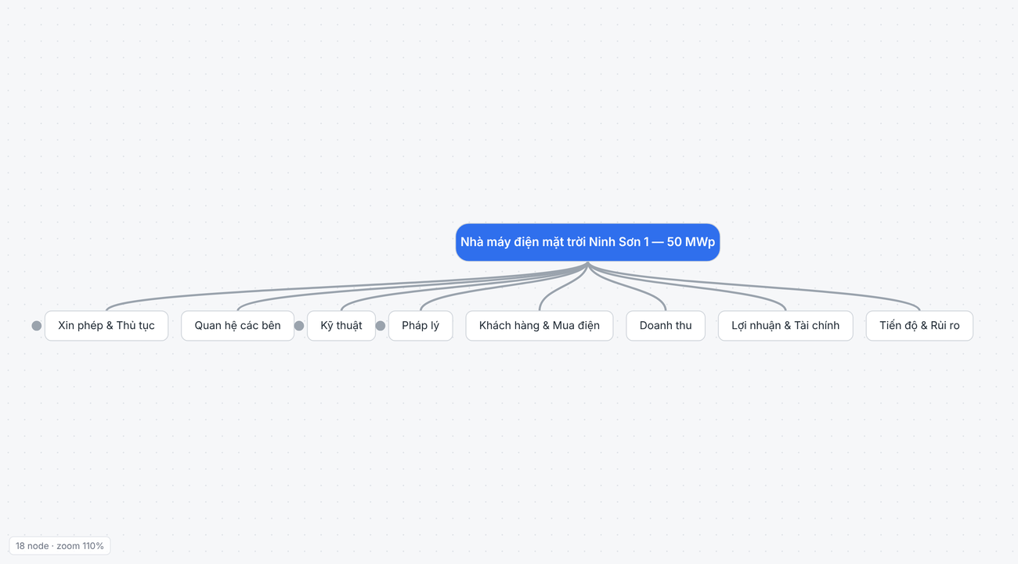
Logic Right | Logic Both Sides | Tree Down
Hình 1.11 — Ba kiểu bố cục thường dùng (đã thu gọn còn 8 nhánh chính cho dễ so sánh).
Bố cục | Hợp với
Logic Right / Logic Left | Sơ đồ ít nhánh, đọc từ một phía.
Logic Both Sides | Sơ đồ nhiều nhánh quanh một chủ đề — lựa chọn chính của bộ hướng dẫn này.
Tree Down / Tree Up | Sơ đồ phân cấp từ trên xuống / từ dưới lên.
Org Chart | Sơ đồ tổ chức, đường nối góc vuông.

Phóng to, thu nhỏ, di chuyển
Thao tác | Cách làm
Phóng to / thu nhỏ | Cuộn chuột — lấy đúng vị trí con trỏ làm tâm.
Di chuyển khung nhìn | Giữ Space rồi kéo chuột, hoặc kéo nền.
Vừa khung nhìn | Nhấn F hoặc bấm nút Vừa khung.
Về node gốc | Bấm nút Về gốc hoặc nhấn Home.

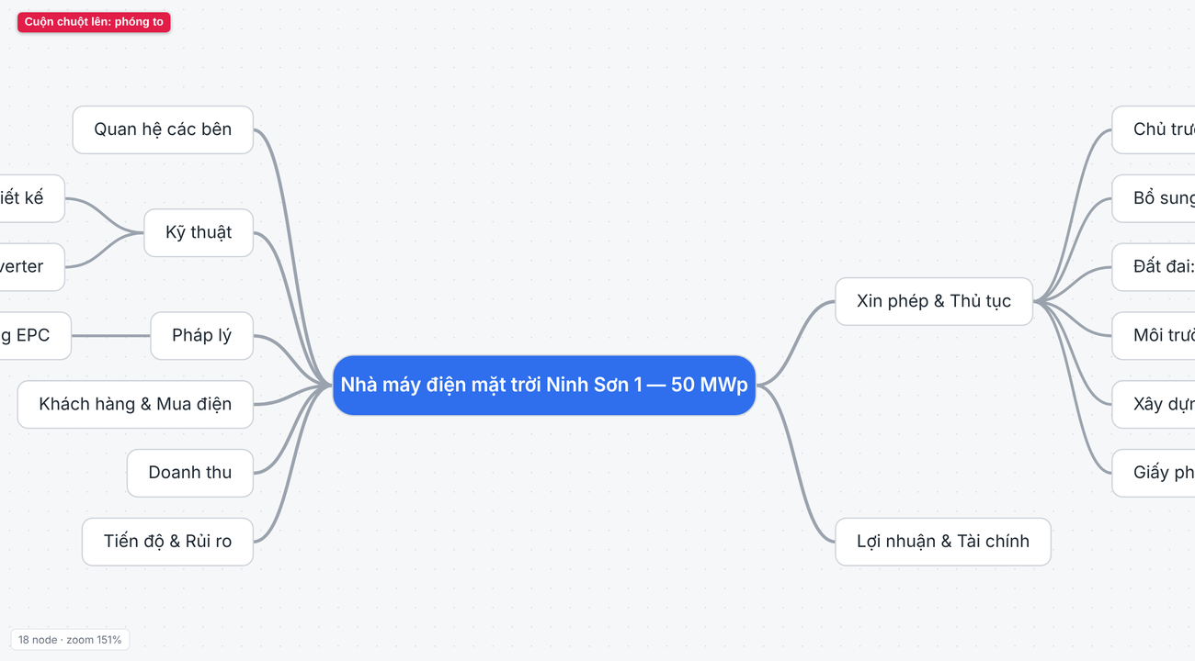 | 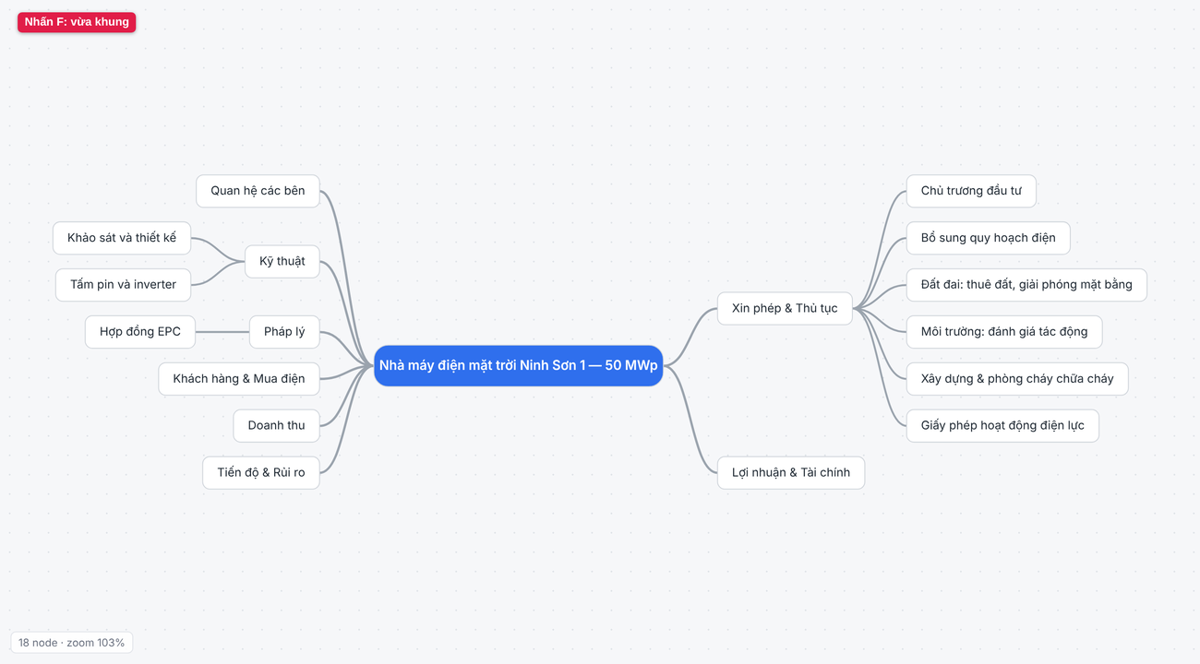
Cuộn chuột lên: phóng to | Nhấn F: vừa khung
Hình 1.12 — Phóng to để đọc chi tiết, nhấn F để quay lại toàn cảnh.

1.8 Tìm kiếm
Khi bản đồ có hàng chục, hàng trăm node, hãy dùng tìm kiếm. Nhấn Ctrl+F (hoặc nút Tìm kiếm), gõ từ khoá — không cần gõ dấu tiếng Việt (gõ “dien” cũng ra “điện”). Ô tìm kiếm tìm cả trong chữ của node lẫn ghi chú. Nhấn Enter để nhảy tới kết quả kế tiếp (góc phải ô cho biết đang ở kết quả thứ mấy); Esc để đóng. Nhánh đang thu gọn sẽ tự bung ra để lộ node tìm thấy.
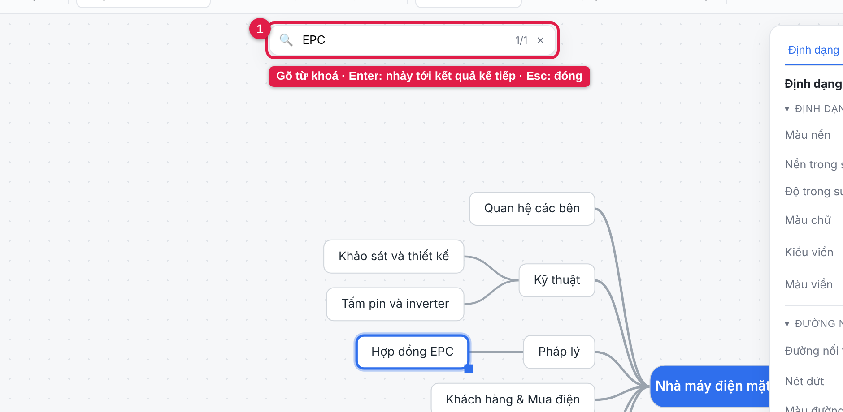
Hình 1.13 — Tìm “EPC”: ô tìm kiếm (①) cho biết có 1 kết quả; node tìm thấy (②) được chọn sẵn.

1.9 Lưu, mở lại và nơi dữ liệu nằm
T17Mind lưu công việc của bạn ở hai tầng:
Tầng | Cách hoạt động | Bạn cần làm gì
1. Tự động | Mọi thay đổi được tự lưu vào thư mục T17Mind-Workspace cạnh file exe (khoảng 1 giây sau khi bạn ngừng thao tác). Đóng app, mở lại là thấy đúng bản đồ đang làm. | Không cần làm gì.
2. Lưu thành file | Lưu bản đồ ra một file .t17m ở nơi bạn chọn — để gửi cho đồng nghiệp, nộp, hoặc sao lưu riêng. | Nhấn Ctrl+S hoặc menu Tệp → Lưu.

Bấm Map gần đây để xem danh sách bản đồ và Nơi lưu:
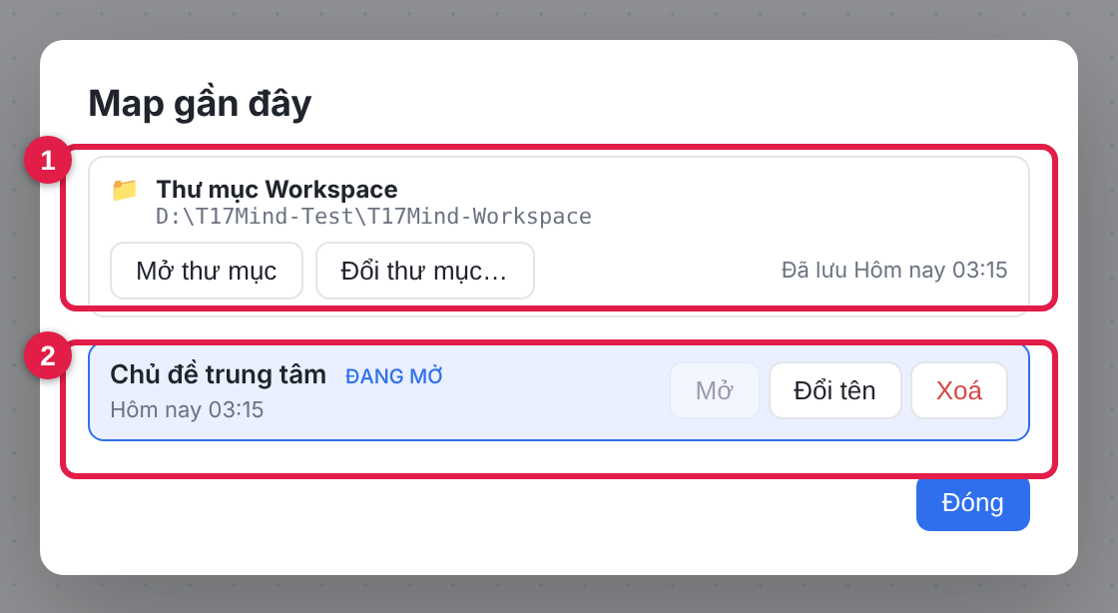
Hình 1.14 — Khung “Map gần đây”: ① nơi lưu (thư mục Workspace) và dòng “Đã lưu”; ② danh sách các map. Đường dẫn thật phụ thuộc nơi bạn đặt T17Mind.exe.

Lưu thành file .t17m
Bước 1. Nhấn Ctrl+S (lần đầu). Hộp thoại Lưu của Windows mở ra, mặc định ở thư mục chứa T17Mind.exe.
Bước 2. Đặt tên (ví dụ ninh-son-1), giữ kiểu file .t17m, bấm Save.
Bước 3. Những lần sau, Ctrl+S ghi đè thẳng vào file đó, không hỏi lại. Muốn lưu bản khác, dùng Ctrl+Shift+S (Lưu thành…).
Lưu ý
File .t17m chứa cả hình ảnh và hồ sơ đính kèm, mở lại đầy đủ trên máy khác.
Nếu bạn mở một file ở thư mục khác (ví dụ D:\mau), các lần lưu/xuất sau mặc định ở thư mục của file đó.

Mở file demo của chương
Bước 1. Bấm menu Tệp rồi chọn Mở….
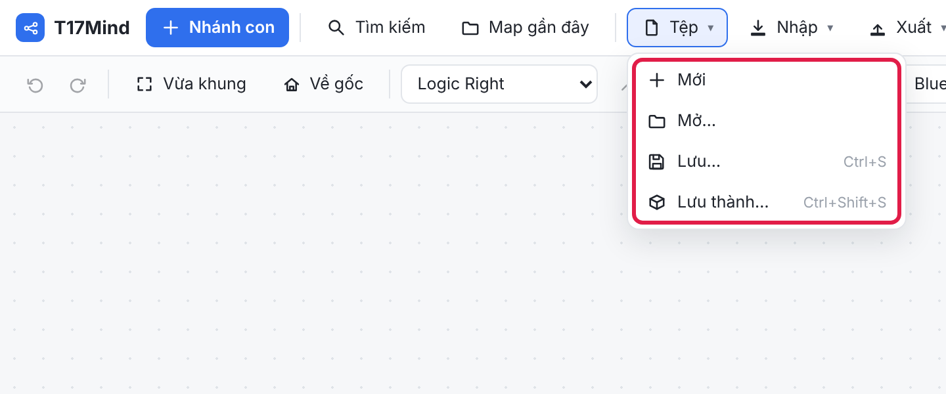
Hình 1.15 — Menu Tệp: Mới, Mở…, Lưu… (Ctrl+S), Lưu thành… (Ctrl+Shift+S).
Bước 2. Chọn file NMDMT-C1-khung-du-an.t17m trong thư mục file mẫu. Bản đồ thay thế map đang mở (map cũ vẫn còn trong Map gần đây).
Bước 3. Nhấn F để đưa cả bản đồ vào khung nhìn.

1.10 Kết quả, bài tập và xử lý sự cố nhanh
Sau chương 1, bà Lan đã có khung 8 nhánh với 49 node — chưa có màu sắc, tiến độ hay hồ sơ, nhưng đã đủ để cả nhóm nhìn thấy toàn cảnh dự án trên một màn hình.
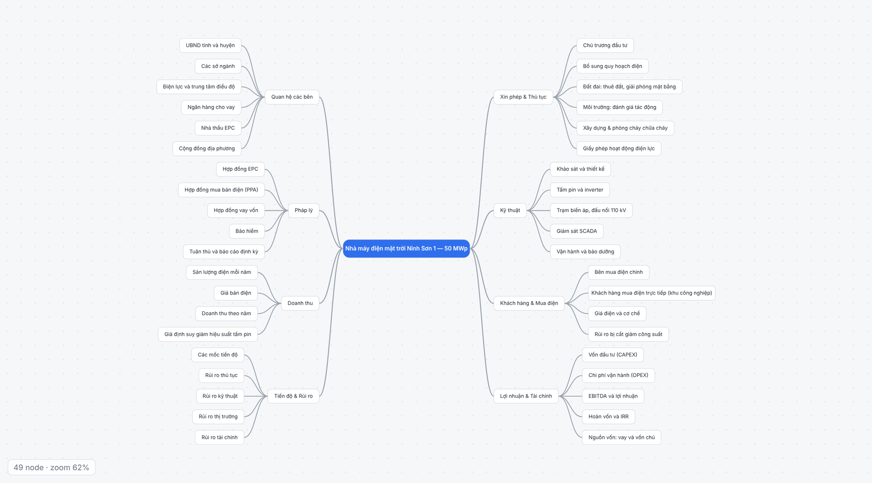
Hình 1.16 — Bản đồ khung dự án hoàn chỉnh của chương 1 (file NMDMT-C1-khung-du-an.t17m), bố cục Logic Both Sides.

Bài tập thực hành
# | Yêu cầu | Kiểm tra kết quả
1 | Mở file NMDMT-C1-khung-du-an.t17m. Thêm nhánh thứ 9 tên Vận hành sau khi phát điện với 3 ý con: Nhân sự vận hành · Bảo trì định kỳ · Báo cáo sản lượng. | Thanh trạng thái ghi 53 node.
2 | Chuyển ý con Bảo hiểm (nhánh Pháp lý) sang nhánh Tiến độ & Rủi ro. Sau đó hoàn tác. | Bảo hiểm trở lại dưới Pháp lý.
3 | Tìm từ “epc” (không dấu) và cho biết có mấy kết quả. | Có 2 node chứa EPC: “Nhà thầu EPC” và “Hợp đồng EPC”.
4 | Thu gọn tất cả nhánh, chỉ giữ Kỹ thuật mở. | Màn hình chỉ thấy ý con của Kỹ thuật.
5 | Đổi sang bố cục Tree Down, rồi về lại Logic Both Sides. | Không node nào mất; Ctrl+Z hoạt động.
6 | Lưu thành ninh-son-1.t17m, đóng app, mở lại file đó. | Bản đồ giữ nguyên, kể cả node bạn vừa thêm.

Bạn đã nắm chưa?
• Tôi biết Tab thêm node con và Enter thêm node cùng cấp.
• Tôi sửa chữ node bằng F2 và kéo thả để đổi cha.
• Tôi xoá nhầm thì nhấn Ctrl+Z được.
• Tôi thu gọn nhánh bằng C, nhấn F để vừa khung, cuộn chuột để phóng to.
• Tôi tìm node bằng Ctrl+F mà không cần gõ dấu.
• Tôi biết dữ liệu tự lưu trong T17Mind-Workspace và biết lưu thành file .t17m bằng Ctrl+S.

Xử lý sự cố nhanh
Hiện tượng | Cách xử lý
Nhấn Tab mà không ra node mới | Chưa chọn node nào. Bấm vào node cha rồi nhấn Tab.
Gõ chữ xong nhấn Esc thì mất chữ | Esc là huỷ phần vừa gõ. Hãy nhấn Enter để chốt chữ.
Không thấy sơ đồ trên màn hình | Nhấn F (vừa khung) hoặc bấm Về gốc.
Xoá nhầm node hoặc cả nhánh | Nhấn Ctrl+Z ngay.
Không mở được file | Chỉ mở được các định dạng T17Mind hỗ trợ (.t17m, JSON, Excel, XMind, OPML, Markdown). Kiểm tra đúng file và đúng đuôi.
Khung Định dạng không hiện | Khung chỉ hiện khi đang chọn một node; hoặc bạn đã thu gọn bằng nút » — bấm lại để mở.

Phụ lục A. Phím tắt dùng trong chương 1
Phím | Việc
Tab | Thêm node con
Enter | Chốt chữ / thêm node cùng cấp
F2 hoặc bấm đúp | Sửa chữ
Delete | Xoá node đang chọn
Ctrl+Z / Ctrl+Shift+Z | Hoàn tác / Làm lại
Ctrl+C Ctrl+X Ctrl+V Ctrl+D | Sao chép, cắt, dán, nhân đôi
← → ↑ ↓, Home | Đi giữa các node, về node gốc
C / Shift+C | Thu gọn theo cấp / mở hết
F | Vừa khung nhìn
Space + kéo chuột | Di chuyển khung nhìn
Cuộn chuột | Phóng to / thu nhỏ
Ctrl+F | Tìm kiếm
Ctrl+S / Ctrl+Shift+S | Lưu / Lưu thành…
? | Bảng phím tắt

Phụ lục B. Lộ trình 5 chương
Chương | Nội dung | Bản đồ thêm gì
1. Làm quen và dựng khung dự án (chương này) | Giao diện, thao tác nền, lưu và mở | Khung 8 nhánh, 49 node
2. Theo dõi tiến độ, thủ tục và quan hệ | Màu, Tag, ưu tiên, tiến độ, checkbox, biểu tượng, theme; liên kết chéo, tóm tắt, khoanh vùng, ghi chú dán | Lộ trình xin phép, bản đồ các bên liên quan, rủi ro
3. Hồ sơ trong từng node: Card, bảng và ảnh | Card văn bản, bảng (dán từ Excel), ảnh; Thư viện card; liên kết giữa các card | Hồ sơ kỹ thuật, hợp đồng, bảng doanh thu — chi phí — lợi nhuận
4. Lưu trữ, chia sẻ và báo cáo | Workspace, nhiều map, card dùng chung, nhập/xuất, xuất báo cáo Word, theme riêng | Báo cáo cho hội đồng quản trị, bản đồ pháp lý và tài chính riêng
5. Quy trình trọn vẹn và mẹo nâng cao | Quy trình từ đầu đến cuối, mẹo, sự cố thường gặp, tra cứu nhanh | Bản đồ dự án hoàn chỉnh

Chương tiếp theo: Chương 2 — Theo dõi tiến độ, thủ tục và quan hệ.

